**Городская научно-практическая конференция школьников**

**«Первые шаги в науку»**

**Тема:** Карманные деньги для младших школьников

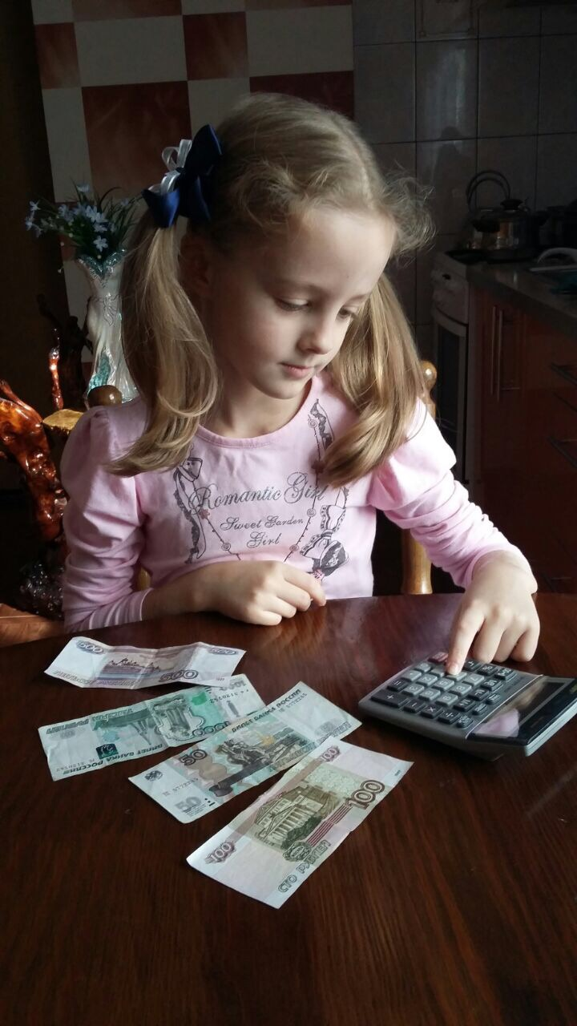

**Автор:** Терещенко Дарья, 2 «В» класс МОБУ Гимназии №1 г.Сочи

**Руководитель:** Зиновьева Лариса Анатольевна, учитель начальных классов

МОБУ гимназии № 1 г.Сочи

г.Сочи

2017 г.

**Содержание**

Введение 3

1. Изучение литературы по теме исследования 5

2. Социологический опрос учащихся и взрослых по проблеме 6

3. Результаты исследования 7

Выводы 16

Использованная литература 17

Приложение 18

**Введение**

Современные дети очень рано знакомятся с ролью денег в жизни человека. Они слышат разговоры о деньгах дома, по телевизору, на улице. Они рано понимают — деньги позволяют получить желаемое, и начинают стремиться к самостоятельному использованию денег.

Ребенок растет и поначалу с недоверием, а потом с удивлением обнаруживает, что очень многое из желаемого можно получить за, казалось бы, ничем не приметные бумажки, имя которым деньги. Естественно, он начинает их желать. И тут перед родителями встает вопрос – давать ли ребенку деньги, и если давать, то в каком количестве.

В России нет регулирования выдачи карманных денег детям, поэтому судить о размере карманных денег достаточно сложно, официальной статистики нет.

И рекомендованных размеров тоже нет. Однако, размер выдаваемых денег засвистит от разных факторов: финансовых возможностей родителей, размера выдаваемых денег другим детям, зрелости ребенка, его возраста, а также здравого смысла.

Как же эти проблемы решают родители наших учащихся? Дают ли своему ребенку деньги? Регулярно? Или время от времени? Сколько? Всегда одинаковую сумму или когда как? Как и куда тратят ребята выдаваемые деньги.

Эта важная тема «Ребенок и деньги» меня очень интересует. Я присматривалась к поведению и прислушивалась к разговорам моих одноклассников на данную тему.

Общаясь со своими одноклассниками, я заметила, что многим из них дают карманные деньги. Ребята целый день озадачены, на что бы их потратить. Они делают покупки в магазине, могут одолжить деньги или просто их подарить.

И у меня создалось впечатление, что мои одноклассники не имеют представление о том, как можно расходовать деньги, а с другой стороны – что они не знают цену деньгам, не понимают, как зарабатываются деньги.

Как формируется отношение моих одноклассников к деньгам?

Что влияет на эти отношения?

В своей работе мне бы хотелось определить уровень экономического сознания и поведения одноклассников – учеников второго класса.

И это натолкнуло меня на мысль, изучить проблему пристальнее.

**Цель исследования:** изучение необходимости карманных денег у детей и системы выдачи их родителями.

**Задачи исследования:**

- исследовать отношение младших школьников к деньгам;

- изучить наличие карманных денег у учащихся начальной школы;

- определить мотивы расходования денег;

- попытаться разобраться в способах выдачи денег на карманные расходы;

Предмет исследования: карманные деньги.

Объект исследования: отношение младшим школьников к карманным деньгам, структура их расходования второклассниками.

**Гипотеза:**

Если мы изучим отношение младших школьников к деньгам, определим структуру расходования денег второклассниками, то сможем увидеть их отношение к ним.

**Источники исследования**

- современные журналы;

- интернет;

- домашняя библиотека;

- личные наблюдения;

- воспоминания учителей и родителей;

**Методы исследования.**

- изучение опубликованных материалов и их анализ;

- сопоставительный, сравнительный методы;

- социологический анализ;

**1.Изучение литературы по теме исследования**

Издавна на Руси было особое отношение к деньгам. Их тратили, дарили, берегли, копили, отдавали в долг. Спустя столетия отношение к ним не изменилось. А вот свою мудрость в денежном вопросе народ выразил в пословицах и поговорках. Некоторые известны нам с детства, а некоторые встречаются крайне редко.

Не имей сто рублей, а имей сто друзей.

Копейка рубль бережет, а рубль голову стережет.

Денежки не рожь, и зимой растут; денежки не лед, и зимой тают).

Дружба дружбой, а денежки врозь).

Из чужого кошелька легко платить).

Кто не богат, тот и копейке рад, а богатому – и тысяч мало).

Лишние деньги – лишняя забота.

Не жалей алтына, а то отдашь полтину

Не легко деньги нажить, а легко прожить .

У скупого рубль плачет, а у щедрого и полушка (скачет).

* *Карманные деньги* – это сумма, выделяемая детям на их собственные нужды.
* *Карманные деньги* – это определённая сумма денег, которая находится в полном распоряжении ребёнка. Деньги ребёнку нужны для того, чтобы чувствовать себя личностью в мире самодостаточных взрослых.
* *Карманные деньги* — это умение подсчитывать и рассчитывать, сберегать и накапливать.
* *Карманные деньги -* средство обучения финансовой грамотности, когда на практике ребёнок учится и открывает для себя мир сбережений, мир покупок, мир инвестирования и мир возможностей, которые дают деньги.

**2. Социологический опрос учащихся и взрослых по проблеме**

**Методика:**

Опрос проводили методом анкетирования.

1. Изучили правила составления анкет и проведения анкетирования.
2. Составили текст анкет (Приложения 1,2)

**Материал:** анкета

**Оборудование:** канцелярские товары, калькулятор.

**Участники опроса (15 человек):**

* учащиеся
* родители
* учителя

**3. Результаты исследования**

Многие родители считают, что детей не надо баловать деньгами, что деньги могут «испортить» ребёнка. Ведь они и так покупают ему всё необходимое.

Другая группа родителей считает, что ребёнок должен получить представление о том, как можно расходовать деньги.

С того момента, как мы, дети, начинаем испытывать потребность в самостоятельной трате денег, мы должны осознавать, что это такое.

Одной из задач нашей работы был ответ на вопрос: «Имеют ли учащиеся карманные деньги»?

Проанализировав ответы детей, мы пришли к выводам:

* 99,1% опрошенных учащихся имеют карманные деньги;
* 0,9 % не имеют карманных денег;

Наглядно это отражено на Диаграмме 1.

Диаграмма 1.

Взрослым респондентам было предложено ответить на вопрос: *Должны ли быть у учащихся деньги?*

На диаграмме 2 мы видим, что:

* 92,3% взрослых считают, что у учащихся должны быть карманные деньги;
* 7,4% считают, что у учащихся не должно быть карманных денег.

Диаграмма 2.

Основные источники доходов карманных денег учащихся (по их мнению) следующие – Диаграмма 3:

Диаграмма 3.

* 78,2% учащихся получают карманные деньги от родителей;
* 16,4% - зарабатывают сами;
* 4% - получают деньги в виде подарков ко дню рождения, или еще каким – то способом;
* 1,7% учащихся считают, что свои карманные деньги они получают от родственников

Чтобы узнать мнение взрослых учащихся об источниках дохода карманных денег учащихся, им было предложено три варианта ответа на данный вопрос:

1. сам должен зарабатывать

б) родители должны давать деньги

в) свой вариант ответа

Полученные данные отразили более наглядно на Диаграмме 4:

Диаграмма 4.

* 57,6% взрослых выбрали оба варианта ответа, т.е. они считают что, и родители должны давать деньги детям, и сами дети должны зарабатывать;
* 27% считают, что только родительские деньги могут быть источником дохода карманных денег учащихся;
* 15,4% взрослых учащихся считают, что дети должны сами зарабатывать деньги.

1. Следующей нашей задачей было изучить на что, в основном тратят деньги дети.

Полученные данные отражены на рисунке 1.



Также в ходе нашей работы мы попытались определить желаемое количество (в неделю) карманных денег, которое дети хотели бы иметь. Результаты приведены на Диаграмме 5.

Диаграмма 5.

* Большинство учащихся – 61,8%, хотят получать в неделю от 100 до 500 рублей;
* 23,4% - устроила бы сумма от 600 до 1000 рублей;
* 14,8% - желают иметь в неделю более 1000 рублей.

Минимальная указанная сумма – 150 рублей в неделю. Максимальная – 4000 рублей.

Стоит отметить, что особых различий между показателями мальчиков и девочек не наблюдается.

Также, мы выяснили, сколько карманных денег (в неделю), по мнению взрослых нужно давать детям. Данные представлены на Диаграмме 6.

Диаграмма 6

Мы видим, что мнение взрослых разделились:

* по мнению большинства (23% и 23%), детям необходимо в неделю давать 200-300 рублей;
* 7,7% считают, что детям не нужно давать карманные деньги;
* 3,8% считают, что детям нужно давать 1000 рублей.

Если сравнить данные ответа на это вопрос учащихся и взрослых, то можно сказать что мнение совпало, т.к. 88,5% взрослых и 61,8% учащихся считают, что оптимальная сумма карманных денег от 100 до 500 рублей в неделю.

Также в ходе исследования, мы выяснили:

* 42,2% учащихся не принимают участия в планировании семейного бюджета;
* 28,9% принимают участия в планировании семейного бюджета;
* 28,9% делают это иногда, редко.

С какого возраста необходимо давать детям карманные деньги?

По мнению учащихся, им необходимо давать карманные деньги. На диаграмме 7. предоставлены данные, с какого возраста это нужно делать.

Диаграмма 7

Теперь рассмотрим мнение взрослых по этому вопросу.

Диаграмма 8.

Наибольшее количество опрошенных взрослых считает, что давать детям деньги необходимо с 10 лет (34,6%).

В ходе нашего опроса мы хотели выяснить мнение взрослых учащихся о том, как можно в наши дни детям заработать карманные деньги, став немного старше. Мы получили семь вариантов ответов:

1. трудоустройство через центр занятости населения на период каникул на общественные работы, в том числе по благоустройству города - такой вариант предложило 20 человек **– 76,9%**;
2. можно получать деньги занимая призовые места в предметных олимпиадах, можно получать стипендии за отличную учебу - 6 человек – **23%**;
3. работа промоутером (раздача листовок и рекламных проспектов)- 3 человека -**11,5**%;
4. получать деньги за какие-то работы по дому - 3 человека -11,5%;
5. денежные вознаграждения за призовые места в спортивных соревнованиях, судейство на спортивных соревнованиях - 2 человека – **7,7%**;
6. мытье автомобилей – 1 человек – **3,8%**;
7. заниматься репетиторством с младшими школьниками– 1 человек – **3,8**%.

Таким образом можно отметить, что дети постепенно становятся более независимыми от родителей. В школе у них появляется собственный круг общения, свои занятия и привычки. Ребенок школьного возраста – это уже почти сформировавшаяся личность. Но при этом он еще не определился со своими жизненными целями и продолжает экспериментировать, учась на своих ошибках и приобретая такой важный жизненный опыт. И нередко этот опыт требует финансовых вложений.

Кроме того, находясь в социуме, в школьном коллективе, ребенок хочет обладать своими деньгами как минимум для того, чтобы не выглядеть белой вороной среди более «продвинутых» одноклассников или, наоборот, чтобы выделиться из толпы и «пустить пыль в глаза» товарищам.

Зачем еще нужны карманные деньги? Чтобы иметь возможность перекусить на переменке, а также на проезд в автобусе или маршрутном такси, на покупку сладостей и удовлетворение прочих детских желаний и потребностей.

Многих беспокоит вопрос, сколько денег давать детям. Единого ответа на него дать невозможно, поскольку это зависит от финансового благополучия каждой отдельной семьи. С количеством средств, выделяемых ребенку, можно определиться, собрав «семейный совет», на котором обязательно должен присутствовать и сам ребенок. Пусть он расскажет, на какие нужды ему нужны деньги, и в зависимости от этого будет определен его недельный бюджет.

Также мы выяснили Минусы и Плюсы наличия карманных денег у детей:

Минусы наличия карманных денег у детей:

1. Пустая трата денег на «бесполезное».

2. Деньги балуют.

3. Не знают цену деньгам.

4.Требование денег за выполненную работу.

5. Шантаж, желание торговаться.

Плюсы наличия карманных денег у детей

1. Умение разумно распоряжаться денежными ресурсами.

2.Знает цену деньгам.

3.Учится разумно тратить деньги.

4.Самостоятельность в принятии решения о выборе покупки.

5.Деньги придают уверенность в себе, независимость.

6. Карманные деньги помогут в экстренной ситуации, когда нужно срочно вызвать такси, купить лекарство и т.п.

​Родители должны понимать, что карманные деньги - не награда за хорошее поведение и учебу и не плата за помощь по дому.

Это один из приемов воспитания**, который имеет четкую цель -** научить ребенка обращаться с деньгами и правильно их тратить.

Эти деньги ребенок может использовать по своему усмотрению, не отчитываясь перед родителями, ведь строгий контроль над расходами с их стороны лишает обладание карманными деньгами смысла.

Наличие у ребенка карманных денег создает для него возможность самостоятельно принимать решение о необходимости той или иной покупки. Вместо постоянных просьб что-либо купить ребенок может сам выбрать предмет, время и место покупки. Ограниченность суммы вынуждает его определять приоритеты и анализировать возможные варианты расходования средств.

**Выводы**

Проведя все этапы нашего исследования, и выполнив все поставленные перед нами задачи мы пришли к следующим выводам:

1. 99,1% опрошенных учащихся имеют карманные деньги;
2. 92,3% взрослых учащихся считают, что дети должны иметь свои карманные деньги;
3. 78,2% учащихся получают карманные деньги от родителей;
4. 56,7% взрослых считают, что и родители должны давать деньги детям, и сами дети должны зарабатывать;
5. основные различия отношения к деньгам между мальчиками и девочками существуют в предпочтениях траты денег;
6. большинство учащихся – 61,8% - хотят получать в неделю от 100 до 500 рублей;
7. большинство взрослых 88,5% готовы давать детям от 100 до 500 рублей в неделю;
8. и дети (23,4%), и взрослые (34,6%) считают, что карманные деньги необходимо давать детям с 10 лет

Мы благодарим всех, кто помогал нам в работе, подготовке к ней, в обработке результатов и написании отчета: всех школьников и взрослых, принявших участие в анкетировании.

**Использованная литература**

1. Деньги и жизнь. Какова ценность денег в нашей жизни? Электронный ресурс. Режим <http://meduniver.com/Medical/Psixology/dengi_i_gizn.html> MedUniver. доступа свободный. – Загл. с экрана.
2. Голубева Е.В., Истратова О.Н. Возрастные закономерности формирования экономического сознания у детей и учащихся // Известия Южного федерального университета. – 2013. – № 10. – С. 184–194. Электронный ресурс. – Режим доступа : izv-tn.tti.sfedu.ru/wp-content/uploads/2013/10/30.pdf, свободный.
3. Брезгалова О.В. Подросток и деньги Электронный ресурс. - Режим доступа <http://brezgalova-lichnost.ru/dlya-roditeley/podrostok-i-dengi.html>. свободный. – Загл. с экрана.
4. Журнал для учащихся – 2007г. Электронный ресурс. - Режим доступа http://www.sociologysoul.ru/tpts-479-1.html свободный. – Загл. с экрана.

**Приложение 1**

***Дорогой друг, просим тебя помочь в проведении исследования ,для этого нужно ответить на следующие вопросы:***

***АНКЕТА.***

1. Укажи свой пол (нужное подчеркни): мужской, женский.
2. Сколько тебе лет? _______________________________________________
3. Источник дохода твоих карманных денег:
4. На что ты тратишь карманные деньги:
5. Участвуешь ли ты в планировании семейного бюджета? _________________
6. С какого возраста детям нужны карманные деньги?
7. Оптимальное количество карманных денег (в неделю), которое ты хотел бы получать) ________________________________________________________

***Спасибо!***

*Приложение 2*

***Уважаемый взрослый, просим Вас помочь в проведении исследования, для этого нужно ответить на следующие вопросы:***

***АНКЕТА.***

1. Укажите Ваш пол (нужное подчеркни): мужской, женский.
2. Укажите Ваш возраст? ____________________________________________________
3. Есть ли у Вас дети? ______________________________________________________
4. Как Вы считаете, должны ли у учащихся быть свои карманные деньги?_________
5. Как вы считаете, что должно являться источником дохода карманных денег учащихся:
6. На что, по вашему мнению, дети тратят свои карманные :
7. С какого возраста детям нужно давать карманные деньги? _____________________
8. Оптимальное количество карманных денег (в неделю), которое должен получать подросток) ________________________________________________________
9. Каким образом дети могут заработать деньги?___________________________

______________________________________________________________________________________________________________________________________________

***Спасибо!***